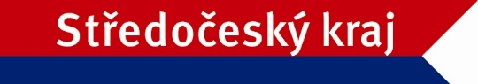
Příloha č. 3 k Programu 2024 pro poskytování dotací na podporu turistických informačních center Středočeského kraje z rozpočtu Středočeského kraje ze Středočeského Fondu podpory cestovního ruchu

Produktová karta k žádosti o poskytnutí dotace prostřednictvím veřejnoprávní smlouvy z Programu 2024 pro poskytování dotací na podporu turistických informačních center Středočeského kraje z rozpočtu Středočeského kraje
ze Středočeského fondu podpory cestovního ruchu

Žadatel:
Tematické zadání:
Aktivita v rámci tematického zadání:
Název projektu:

Harmonogram realizace projektu
(zahájení, průběh realizace a ukončení projektu včetně fáze přípravy a případného průzkumu trhu, pokud to povaha produktu dovoluje):

Popis (specifikace) realizace projektu:

Rozhodující parametry projektu a očekávané výstupy projektu:

Přínos / obsah projektu:

Spolupráce s jinými subjekty na tvorbě a realizaci projektu:

Vyhotovil/a - jméno a příjmení: …………………………………..
Datum: ……………… Podpis: ……………………………………

